de laboratorio de informatica
practico

Nombre giuliana paloma julio sanchez

1A

PROFESORA: ANDREA GÓMEZ

AÑO:2025



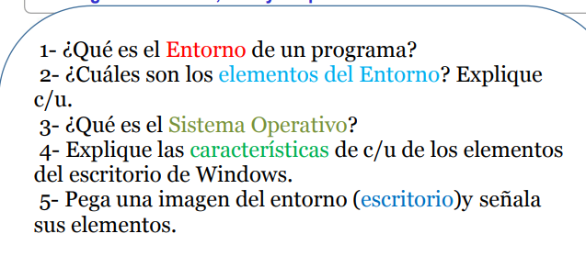

1 UN ENTORNO DE PROGRAMA ES UN CONJUNTO DE HERRAMIENTAS Y PROCEDIMIENTOS QUE AYUDAN A LOS PROGRAMADORES A DESAROLLAR SOFTWAR . TAMBIEN SE LE CONOCE COMO ENTORNO DE DESARROLLO INTEGRADO.
OPTICO, UNIDAD DE DISCO DURO O UNIDAD DE ESTADO SOLIDO .
3_ UN SISTEMA OPERATIVO , ES UN SOFTWAR FUNDAMENTAL QUE GESTIONA LOS RECURSOS DE HADWAR E Y PERMITE LA EJECUCION DE APLICACIONES , ACUTANDO COMO INTERMITARIO ENTRE EL USUARIO Y EL HADWARE

4 ES UN LUGAR PARA LAS NOTIFICACIONES

5 ICONOS: SON ELEMENTOS DE ESCRITORIOS

6 MONITOR :PLACA PRINCIPAL ,CPU , , MODULO DE RAM , TARJETAS Y RANURAS DE ESPANCION , , FUENTES DE ALIMENTACION , UNIDAD DE DISCO
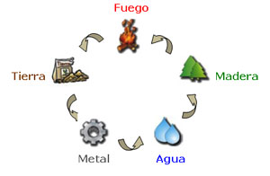

Elementos económicos Actividades productivas de la sociedad, Disponibilidad de recursos aprovechables.
Elementos políticos Organización humana, Sistema legal que impere en una región o comunidad determinada.
Elementos tecnológicos Tecnología y la ciencia.
Elementos ecológicos
Preservación del equilibrio medioambiental y la ecología
Elementos legales Normas laborales, De competencia.
Los elementos del entorno pueden ser internos o externos. Los internos son aquellos que la organización controla, mientras que los externos son aquellos que son externos a la organización.

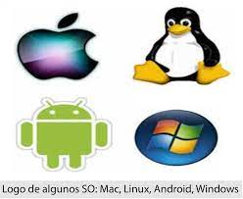
4Área de trabajo. ...
Botón Iniciar. ...
Inicio rápido. ...
Barra de tareas. ...
Barra de tareas frecuentes. ...
Área de notificación.
5 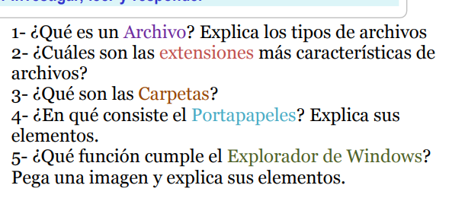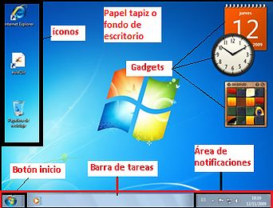

3 las extensiones de archivos más comunes son las que identifican el tipo de archivo, como de texto, imagen, audio, video, programa, o comprimido.
Archivos de texto
.txt: Formato de texto plano, común para registros
.docx: Formato de documento de Microsoft Word
.odt: Formato de texto
Archivos de imagen
.png: Formato de imagen que comprime sin perder calidad
.jpg: Formato de imagen digital de gran calidad
.gif: Formato de imagen con alta resolución y calidad
Archivos de audio
.mp3: Formato de audio más popular y común
.aac: Formato de audio que perfecciona el MP3
.ogg: Formato de almacenamiento para archivos multimedia
.wma: Formato de audio comprimido
Archivos de video .flv: Formato de video, .mp4: Formato de audio y video sin pérdidas de calidad, .mpg: Formato de video.
Archivos comprimidos
.zip: Formato de compresión extendido y soportado por la mayoría de los programas extractores
.rar: Formato de compresión muy efectivo
Otros archivos
.exe: Archivo ejecutable, para instalar o ejecutar programas
.eml: Archivo de correo electrónico creado por Outlook Express, Windows Live Mail y otros programas
.html: Lenguaje en el cual están escritos los documentos Web

3 Las carpetas de Windows son espacios de almacenamiento donde se pueden guardar archivos y otras carpetas. Se pueden encontrar en el disco duro o en dispositivos electrónicos.

4El Portapapeles de Office almacena texto y gráficos que copia o corta desde cualquier lugar y le permite pegar los elementos almacenados en cualquier otro archivo de Office.
Permite copiar y pegar texto, gráficos, y otros elementos entre documentos de Office
Guarda los elementos copiados en el panel de tareas Portapapeles
Portapapeles de Windows
Permite copiar y pegar texto, imágenes, mapas de bits, y otros elementos entre aplicaciones y programas
Almacena temporalmente hasta 25 elementos
Permite acceder a los elementos en la misma PC o en otra
Permite acceder al historial del Portapapeles
Cómo acceder al portapapeles
En Windows, puedes presionar la tecla del logotipo de Windows + V
En Android, puedes buscar el icono del portapapeles en la esquina superior izquierda del teclado
Cómo copiar y pegar

5 El Explorador de Windows es una herramienta que permite administrar archivos y carpetas, crear nuevos elementos, y abrir aplicaciones. Es un componente principal del sistema operativo de Windows.

